
Καινοτόμες λύσεις για τη βιώσιμη και περιβαλλοντικά φιλική φυτοπροστασία των οπωροκηπευτικών της Ελλάδας, στην Ευρώπη του μέλλοντος

Παραδοτέο Π.3.2.1: Βελτιωμένα ελκυστικά και συνδυασμοί και νέες μορφές τυποποίησης σκευασμάτων για τη μύγα της Μεσογείου.

Πληροφορίες για το έγγραφο
Αριθμός παραδοτέου: Π3.2.1
Ενότητα εργασίας: ΕΕ3
Επικεφαλής δικαιούχος: ΜΦΙ, ΠΘ
Συγγραφείς: Ελένη Βερυκούκη, Αντώνιος Παπαδόπουλος, Πάρης Πρέκας, Νικόλαος Θ. Παπαδόπουλος, Δημήτριος Παπαχρήστος, Όλγα Ανεστίδου και Παναγιώτης Μυλωνάς
Έκδοση: 1.0
Είδος Παραδοτέου: Έκθεση
Ημερομηνία παράδοσης: 30 Δεκεμβρίου 2025

Στοιχεία Πράξης
Τίτλος: Καινοτόμες λύσεις για τη βιώσιμη και περιβαλλοντικά φιλική φυτοπροστασία των οπωροκηπευτικών της Ελλάδας, στην Ευρώπη του μέλλοντος
Τίτλος (EN): InnoPP-Innovations in Plant Protection for sustainable and environmentally friendly pest control
Κωδικός πράξης: TAEDR-0535675
Ακρωνύμιο έργου: InnoPP
Ημερομηνία έναρξης: 15 Μαΐου 2023
Διάρκεια: 28 Μήνες
Συντονιστής Φορέας: Γεωπονικό Πανεπιστήμιο Αθηνών
Συντονιστής/ Επιστημονικός Υπεύθυνος: Ιωάννης Βόντας
Πίνακας Περιεχομένων
1 ΕΙΣΑΓΩΓΗ ΚΑΙ ΣΤΟΧΟΙ 4
2 ΠΕΡΙΓΡΑΦΗ ΤΩΝ ΕΡΓΑΣΙΩΝ 5
2.1 Υλικά και Μέθοδοι 5
2.2 Στατιστική Ανάλυση 6
2.3 Αποτελέσματα και Συζήτηση 7
3 ΣΥΝΟΨΗ ΚΑΙ ΣΥΜΠΕΡΑΣΜΑΤΑ 13
4 ΠΑΡΑΡΤΗΜΑ Ι 14

Περίληψη του Έργου
Το έργο «Καινοτόμες λύσεις για τη βιώσιμη και περιβαλλοντικά φιλική φυτοπροστασία των οπωροκηπευτικών της Ελλάδας, στην Ευρώπη του μέλλοντος» στοχεύει στην ανάπτυξη σύγχρονων και καινοτόμων μεθόδων για την προστασία των καλλιεργειών όπως τα κηπευτικά, τα εσπεριδοειδή και το επιτραπέζιο σταφύλι. Περιλαμβάνει τη δημιουργία προηγμένων διαγνωστικών εργαλείων για την ανίχνευση εχθρών και παθογόνων με τεχνολογίες αιχμής, όπως ηλεκτρονικές παγίδες και βιοαισθητήρες, καθώς και πλατφόρμες αλληλούχισης για τον πλήρη προσδιορισμό των ιωμάτων. Επιπλέον, θα αναπτυχθούν μοντέλα πρόβλεψης επιδημιών και καινοτόμα βιοφυτοπροστατευτικά προϊόντα, τα οποία θα αξιολογηθούν για την ασφάλεια τους σε μη στόχους οργανισμούς. Τέλος, οι νέες τεχνολογίες θα ενσωματωθούν σε συστήματα ολοκληρωμένης διαχείρισης φυτοπροστασίας και θα δοκιμαστούν σε πραγματικές συνθήκες, ενώ θα αξιολογηθούν οι κοινωνικοοικονομικές και περιβαλλοντικές επιπτώσεις τους.
Σύνοψη της ΕΕ3
Στο πλαίσιο της ΕΕ3 του έργου, στόχος είναι η ανάπτυξη και αξιολόγηση καινοτόμων βιοφυτοπροστατευτικών προϊόντων που απευθύνονται σε εχθρούς, ασθένειες και ζιζάνια υψηλής δυσκολίας καταπολέμησης, τα οποία επηρεάζουν τα κύρια οπωροκηπευτικά της χώρας. Οι ερευνητικές δραστηριότητες περιλαμβάνουν 13 υποενότητες, καθεμία από τις οποίες καλύπτει διαφορετικές πτυχές της φυτοπροστασίας. Κύριες δράσεις της ΕΕ3 περιλαμβάνουν ανάπτυξη και αξιολόγηση καινοτόμων βιοφυτοπροστατευτικών προϊόντων, όπως
- βιοδραστικά μορία ανάπτυξης αντοχής στα φυτά (πεπτίδια, μεταβολίτες),
- φυτοπροστατευτικά φυσικής προέλευσης (εκχυλίσματα, μικροβιακοί μεταβολίτες, «green»),
- νέας γενιάς ελκυστικά και απωθητικά (παγίδες, παρεμπόδιση σύζευξης),
- ανθεκτικές ποικιλίες (και αλληλεπιδράσεις με το οικοσύστημα και τα ωφέλιμα).
Για τα πιο αποτελεσματικά καινοτόμα βιοφυτοπροστατευτικά, θα μελετηθούν και οι επιπτώσεις τους σε οργανισμούς μη στόχους (φυσικοί εχθροί, επικονιαστές, υδρόβιοι οργανισμοί, κυτταροκαλλιέργειες θηλαστικών).

Συνοπτική παρουσίαση του παραδοτέου Π3.2.1
Σκοπός του παραδοτέου Π3.2.1 είναι η αξιολόγηση της αποτελεσματικότητας των βελτιωμένων μεμονωμένων προσελκυστικών ή συνδυασμών τους (όπως συνδυασμοί Biodelear με αιθέρια έλαια και άλλες ελκυστικές ουσίες όπως παραφερομόνη trimedlure),έναντι της μύγας της Μεσογείου, από πειράματα υπαίθρου.
Περιγράφεται η πρόοδος των εργασιών στα πλαίσια της αξιολόγησης της αποτελεσματικότητας του Biodelear ως ελκυστικό σε συνδυασμό με αιθέρια έλαια.
Συνοπτικά, τα σημαντικότερα αποτελέσματα στα πλαίσια του Π3.2.1 έδειξαν ότι τα orange oil, limonene και ethyl hexanoate δεν επηρέασαν σημαντικά τις συλλήψεις (συνολικές, θηλυκών ή αρσενικών) σε σύγκριση με το Biodelear μόνο. Αντίθετα, το ginger oil παρουσίασε εξαιρετικά υψηλή εκλεκτικότητα προς τα αρσενικά (99% αρσενικά, 116× αύξηση συλλήψεων αρσενικών), χωρίς επίδραση σε θηλυκά.

ΕΙΣΑΓΩΓΗ ΚΑΙ ΣΤΟΧΟΙ
Η μύγα της Μεσογείου, Ceratitis capitata (Wiedemann) (Diptera: Tephritidae), αποτελεί σημαντικό εχθρό για την παγκόσμια παραγωγή οπωροκηπευτικών. Το Biodelear, ένα μη τοξικό και χαμηλού κόστους ελκυστικό που παράγεται μέσω αντίδρασης Maillard, έχει επιδείξει ισχυρή προσέλκυση ενηλίκων σε παγίδες McPhail (Kouloussis et al., 2022). Παράλληλα, τα αιθέρια έλαια φυτικής προέλευσης (orange oil, limonene, ethyl hexanoate, ginger root oil) έχουν αποδειχθεί ότι επηρεάζουν τη συμπεριφορά σύζευξης και τις οσφρητικές αποκρίσεις της μύγας της Μεσογείου (Papanastasiou et al., 2020; Papadopoulos et al., 2006; Antonatos et al., 2021).
Στην παρούσα εργασία αξιολογήθηκαν η προσθήκη αιθέριων ελαίων σε παγίδες με ελκυστικό το Biodelear μεταβάλλει την αποτελεσματικότητά του για την παγίδευση της μύγας της Μεσογείου. Ειδικότερα, εξετάστηκε η επίδραση στις συνολικές συλλήψεις, στις συλλήψεις θηλυκών και αρσενικών, και στην αναλογία θηλυκών προς αρσενικά.

Το παρόν έγγραφο ακολουθεί την παρακάτω δομή:
1. Εισαγωγή και Στόχοι: Παρουσιάζεται το πλαίσιο της έρευνας και οι στόχοι του εγγράφου.
2. Περιγραφή των Εργασιών: 2.1. Υλικά και Μέθοδοι, 2.2. Στατιστική Ανάλυση και 2.3 Αποτελέσματα και Συζήτηση.
3. Σύνοψη και Συμπεράσματα: Βασικά ευρήματα της έρευνας και σχετικά συμπεράσματα.
4. Παράρτημα: Βιβλιογραφικές αναφορές.

ΠΕΡΙΓΡΑΦΗ ΤΩΝ ΕΡΓΑΣΙΩΝ

Υλικά και Μέθοδοι
Η διεξαγωγή του πειράματος πραγματοποιήθηκε από το Πανεπιστήμιο Θεσσαλίας σε 5 διαφορετικά αγροκτήματα στην περιοχή των Λεχωνίων (Βόλος, Ν. Μαγνησίας, Θεσσαλία, Ελλάδα) κατά τους μήνες Οκτώβριο-Νοέμβριο 2024 (ή Δεκέμβριο αναλόγως των καιρικών συνθηκών και του ποσοστού συλλήψεων ατόμων της μύγας της Μεσογείου) (Χάρτης - Εικόνα 3.2.1-1). Συγκεκριμένα, σε κάθε αγρόκτημα τοποθετήθηκαν τέσσερις παγίδες McPhail με ένα αιθέριο έλαιο [orange oil, (R)-(+)-Limonene, Ethyl hexanoate και ginger root oil] και το Biodelear με την μία παγίδα με σκέτο BIODELEAR να αποτελεί το μάρτυρα (Εικόνα 3.2.1-2). Τα αιθέρια έλαια orange oil, (R)-(+)-Limonene και Ethyl hexanoate τοποθετούνταν στην ποσότητα του 1 ml σε πλαστικά, διάτρητα (στο πάνω μέρος τους) σωληνάρια τύπου Eppendorf (χωρητικότητας 1,5 ml). Το ginger root oil χρησιμοποιήθηκε σε τυποποιημένες κάψουλες που προμηθεύτηκαν από το Μπενάκειο Φυτοπαθολογικό Ινστιτούτο (Εικόνα 3.2.1-2). Οι ξενιστές της μύγας της Μεσογείου στα αγροκτήματα ήταν ροδάκινα, δαμάσκηνα, κυδώνια και εσπεριδοειδή (μανταρίνια, πορτοκάλια)]. Ο έλεγχος των παγίδων για τυχόν συλλήψεις και η καταγραφή των δεδομένων πραγματοποιούνται 2 φορές την εβδομάδα. Ως βασικό ελκυστικό χρησιμοποιήθηκε το Biodelear σε δόση 17 g ανά ελκυστικό.
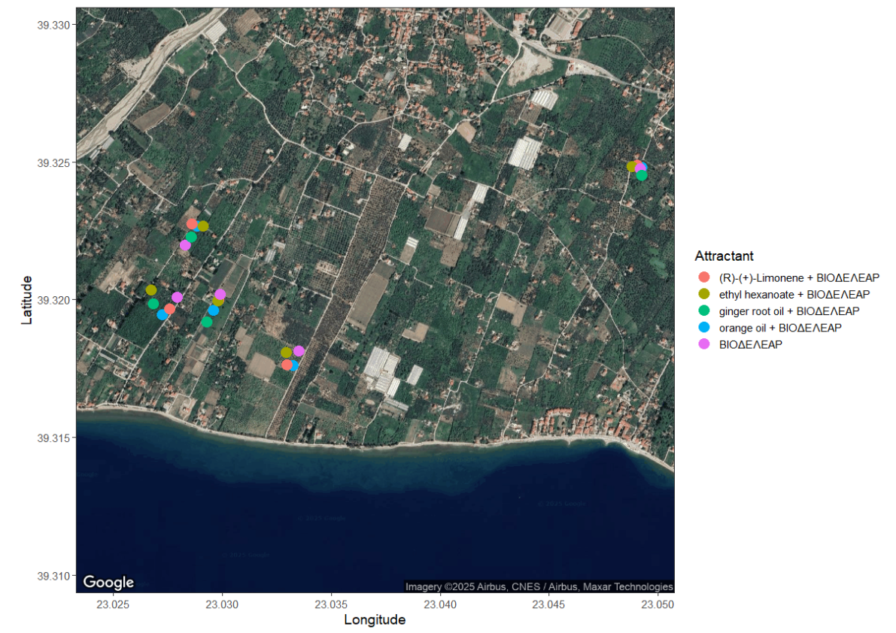
Εικόνα 3.2.1- 1. Θέσεις των διαφορετικών ελκυστικών που ελέγχθηκαν κατά τη διάρκεια του πειράματος στην περιοχή των Λεχωνίων (Βόλος, Ν. Μαγνησίας, Θεσσαλία, Ελλάδα).

Το Biodelear είναι ένα φιλικό προς το περιβάλλον προϊόν υγρής σύστασης, που παράγεται μέσω της αντίδρασης Maillard μεταξύ φρουκτόζης και ουρίας. Περιέχει πυραζίνες, πυρανόνες και άλλα συστατικά που αποσυντίθενται αργά, απελευθερώνοντας ενώσεις που προσελκύουν τις μύγες των φρούτων, συμπεριλαμβανομένης και της μύγας της Μεσογείου. Είναι χαμηλού κόστους και μη τοξικό για το περιβάλλον (Kouloussis et al., 2022). Στην παρούσα εργασία, το Biodelear συνδυάστηκε με άλλα ελκυστικά φυτικής προέλευσης (αιθέρια έλαια) (Papadopoulos et al., 2006; Antonatos et al., 2021;) προκειμένου να διαπιστωθεί αν αυξομειώνεται ή αν παραμένει σταθερή η αποτελεσματικότητα του συγκριτικά με την περίπτωση που χρησιμοποιείται μόνο του.
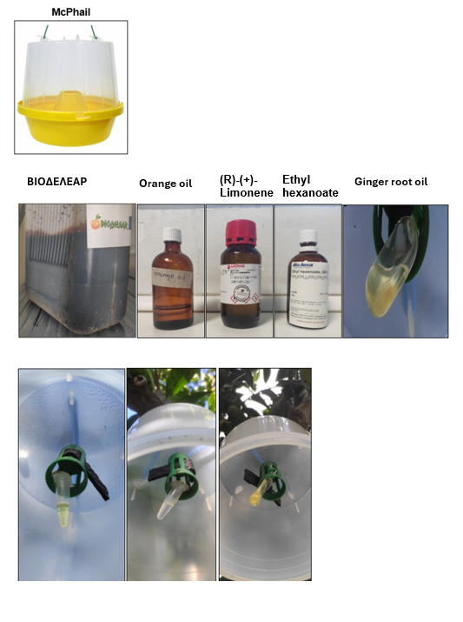
Εικόνα 3.2.1- 2. Τύποι παγίδων και ελκυστικά που χρησιμοποιήθηκαν για την διεξαγωγή του πειράματος.

Στατιστική Ανάλυση
Τα δεδομένα αναλύθηκαν με Γενικευμένα Γραμμικά Μικτά Μοντέλα (GLMMs) με κατανομή Negative Binomial. Ο τύπος ελκυστικού συμπεριλήφθηκε ως σταθερός παράγοντας (fixed effect), ενώ η παγίδα και η ημερομηνία ελέγχου συμπεριλήφθηκαν ως τυχαίοι παράγοντες (random effects). Πραγματοποιήθηκαν ξεχωριστές αναλύσεις για: (1) συνολικές συλλήψεις, (2) συλλήψεις θηλυκών, και (3) συλλήψεις αρσενικών. Η συνολική επίδραση του ελκυστικού αξιολογήθηκε με Wald test (Type II). Το Biodelear μόνο ορίστηκε ως reference level στα μοντέλα. Οι συντελεστές του μοντέλου παρέχουν άμεσα τις συγκρίσεις κάθε τύπου ελκυστικού με τον μάρτυρα. Η αναλογία θηλυκών αναλύθηκε με Binomial Generalized Linear Mixed Model (GLMM) με logit link function. Το Biodelear μόνο ορίστηκε ως reference level. Οι συντελεστές του μοντέλου παρέχουν τις συγκρίσεις κάθε τύπου ελκυστικού με τον μάρτυρα, εκφρασμένες ως Odds Ratios (OR). Η διαγνωστική επαλήθευση των μοντέλων πραγματοποιήθηκε με το πακέτο DHARMa. Όλες οι αναλύσεις έγιναν στο στατιστικό περιβάλλον R (έκδοση 4.5.1, R Core Team (2025), R Foundation for Statistical Computing, Vienna, Austria.) με τα πακέτα glmmTMB, emmeans, betareg, DHARMa και car. Σε όλους τους ελέγχους, το επίπεδο στατιστικής σημαντικότητας ορίστηκε στο α=0.05.

Αποτελέσματα και Συζήτηση
Συλλέχθηκαν συνολικά 1,971 άτομα της μύγας της Μεσογείου σε 324 παρατηρήσεις (Πίνακας 3.2.1-1, Διάγραμμα 3.2.1-1). Το Biodelear μόνο (control) συνέλαβε 168 άτομα (84.5% θηλυκά), το orange oil 170 (89.4% θηλυκά), το limonene 200 (88.5% θηλυκά), το ethyl hexanoate 303 (89.4% θηλυκά), και το ginger oil 1,130 (1.0% θηλυκά).
Πίνακας 3.2.1- 1. Περιγραφική στατιστική συλλήψεων ανά τύπο ελκυστικού.
Treatment | N obs | Total | Females | Males | Mean ± SD | % Females
Orange oil | 70 | 170 | 152 | 18 | 2.43±6.52 | 89.4%
(R)-(+)-Limonene | 70 | 200 | 177 | 23 | 2.86±7.39 | 88.5%
Ethyl hexanoate | 70 | 303 | 271 | 32 | 4.33±16.37 | 89.4%
Ginger oil | 44 | 1130 | 11 | 1119 | 25.68±37.41 | 1.0%
BIODELEAR only | 70 | 168 | 142 | 26 | 2.40±7.52 | 84.5%
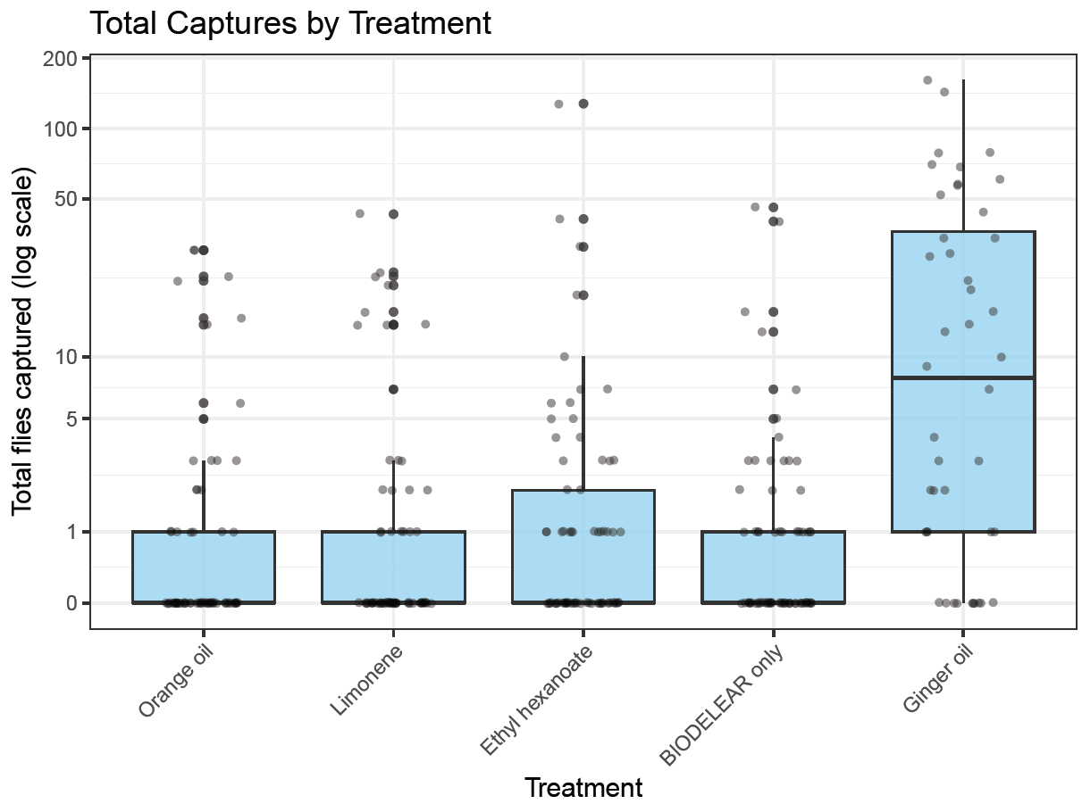
Διάγραμμα 3.2.1- 1. Boxplot συνολικών συλλήψεων ανά τύπο ελκυστικού.

Από την περιγραφική ανάλυση των αποτελεσμάτων φαίνεται πως οι συλλήψεις των θηλυκών ατόμων δε διέφεραν μεταξύ των διαφορετικών αιθέριων ελαίων (Διάγραμμα 3.2.1-2 και Διάγραμμα 3.2.1-3) (με εξαίρεση το Ethyl hexanoate όπου οι συλλήψεις αρχικά ήταν υψηλότερες), ενώ σε ότι αφορά στα αρσενικά οι συλλήψεις ήταν πολύ περισσότερες στην περίπτωση που χρησιμοποιήθηκε το ginger root oil ως ελκυστικό. Γενικά, φαίνεται ότι η επιπλέον προσθήκη των αιθέριων ελαίων δεν αύξησε άλλα ούτε και μείωσε την αποτελεσματικότητα του Biodelear συγκριτικά με όταν εφαρμόζεται μόνο του (με εξαίρεση ίσως στην περίπτωση προσθήκης του Ethyl hexanoate). Αντιθέτως, η επιπλέον προσθήκη του ginger root oil φαίνεται να υπερκαλύπτει τη δράση του Biodelear καθώς φαίνεται ότι τα αρσενικά ήταν αυτά που συλλαμβάνονταν σχεδόν σε αποκλειστικότητα. Με εξαίρεση την περίπτωση του ginger root oil, φαίνεται ότι τα θηλυκά προσελκύονται περισσότερο στα υπόλοιπα αιθέρια έλαια συγκριτικά με τα αρσενικά (Διάγραμμα 3.2.1-4).
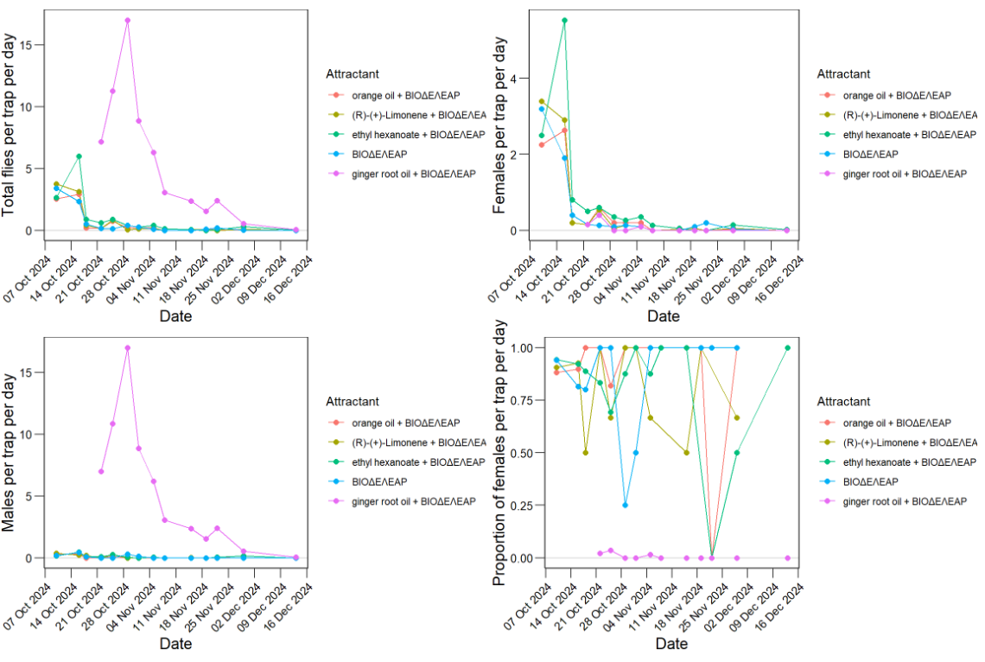
Διάγραμμα 3.2.1- 2. Συνολικός αριθμός συλλήψεων (πάνω, αριστερά), συνολικός αριθμός θηλυκών (πάνω, δεξιά), συνολικός αριθμός αρσενικών (κάτω, αριστερά) και αναλογία θηλυκών (κάτω, δεξιά) ανά ημέρα στους διαφορετικούς τύπους ελκυστικών για τη χρονική περίοδο 10/10/2024 – 13/12/2024.

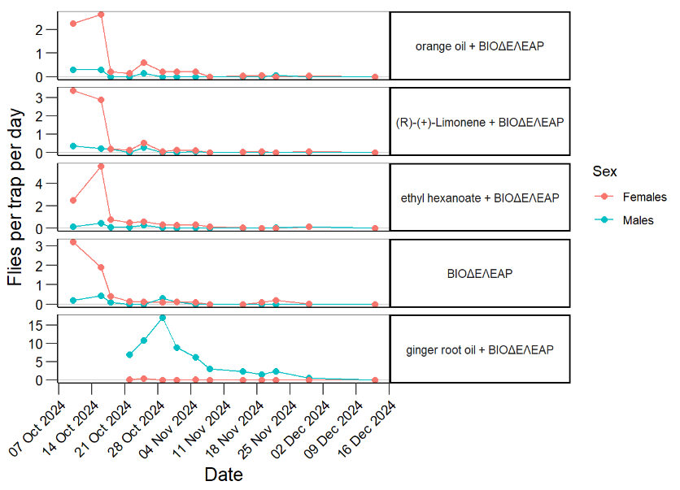
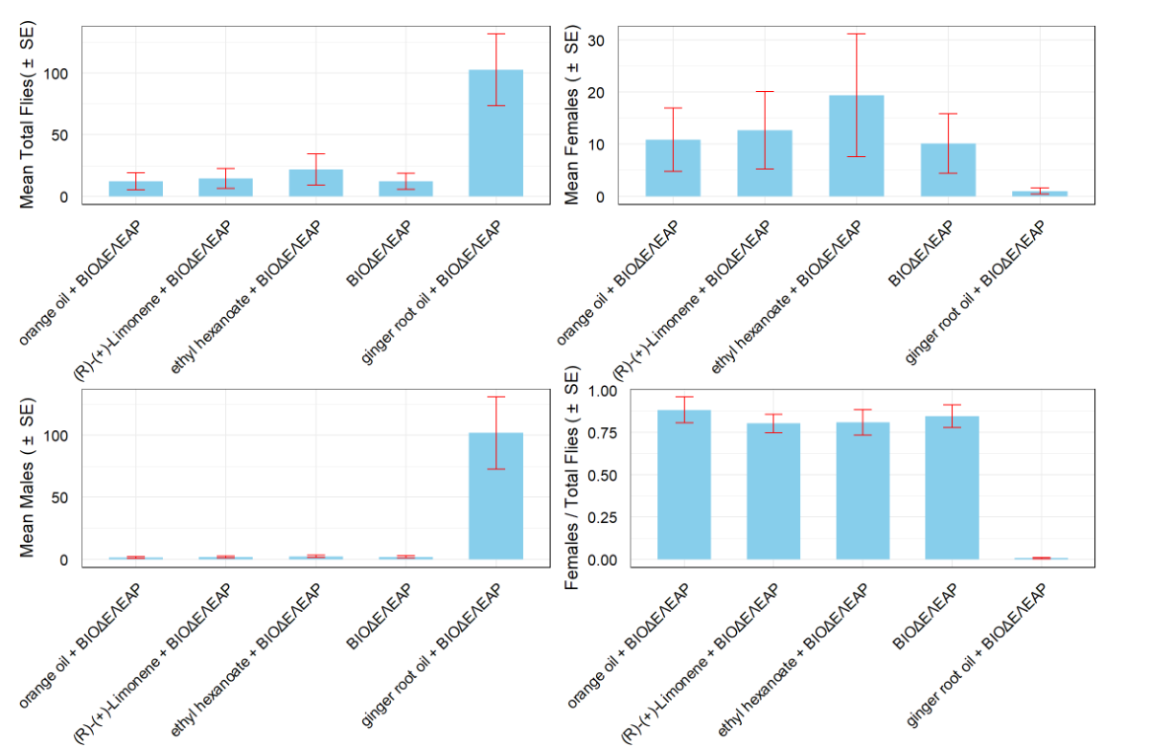
Διάγραμμα 3.2.1- 3. Συνολικός αριθμός συλλήψεων θηλυκών και αρσενικών στους διαφορετικούς τύπους ελκυστικών για τη χρονική περίοδο 10/10/2024 – 13/12/2024.
Διάγραμμα 3.2.1- 4. Μέσος όρος συνολικών συλλήψεων (πάνω, αριστερά), μέσος όρος θηλυκών (πάνω, δεξιά), μέσος όρος αρσενικών (κάτω, αριστερά) και αναλογία θηλυκών (κάτω, δεξιά) στους διαφορετικούς τύπους ελκυστικών για τη χρονική περίοδο 10/10/2024 – 13/12/2024.

Ο τύπος του ελκυστικού είχε στατιστικά σημαντική επίδραση στις συνολικές συλλήψεις (Wald χ²=17.33, df=4, p=0.002). Οι συγκρίσεις με τον μάρτυρα Biodelear έδειξαν ότι τα orange oil (IRR=0.828, 95% CI: 0.118-5.803, p=0.850), limonene (IRR=0.978, 95% CI: 0.140-6.819, p=0.982) και ethyl hexanoate (IRR=1.526, 95% CI: 0.222-10.498, p=0.667) δεν διέφεραν σημαντικά από το Biodelear μόνο (Πίνακας 3.2.1-2, Διάγραμμα 3.2.1-4 & 3.2.1-5). Αντίθετα, το ginger oil παρουσίασε περίπου 34 φορές υψηλότερες συλλήψεις (IRR=34.149, 95% CI: 4.498-259.244, p=0.001) σε σχέση με το Biodelear μόνο.

Πίνακας 3.2.1- 2. Συγκρίσεις συνολικών συλλήψεων vs BIODELEAR μόνο.
Treatment | IRR (95% CI) | p-value
Intercept | 0.383 (0.076-1.924) | 0.244
Orange oil | 0.828 (0.118-5.803) | 0.850
(R)-(+)-Limonene | 0.978 (0.140-6.819) | 0.982
Ethyl hexanoate | 1.526 (0.222-10.498) | 0.667
Ginger oil | 34.149 (4.498-259.244) | 0.001

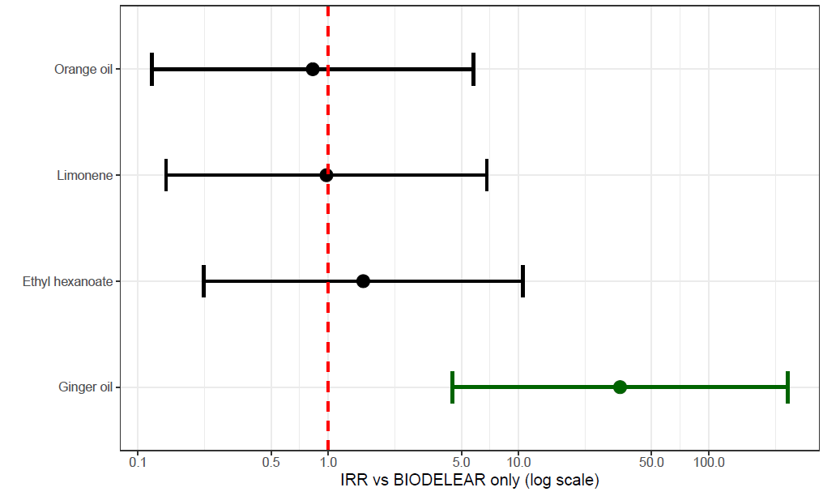
Διάγραμμα 3.2.1- 5. Forest plot - IRR συνολικών συλλήψεων vs BIODELEAR μόνο.

Κανένα από τα αιθέρια έλαια δεν επηρέασε σημαντικά τις συλλήψεις θηλυκών σε σύγκριση με το Biodelear μόνο (Wald χ²=1.401, df=4, p=0.844): orange oil (IRR=1.0.96, 95% CI: 0.186-6.447, p=0.919), limonene (IRR=1.215, 95% CI: 0.208-7.094, p=0.829), ethyl hexanoate (IRR=1.914, 95% CI: 0.331-11.068, p=0.468), και ginger oil (IRR=0.583, 95% CI: 0.076-4.478, p=0.604) (Πίνακας 3.2.1-3).

Πίνακας 3.2.1- 3. Συγκρίσεις συλλήψεων θηλυκών vs BIODELEAR μόνο.
Treatment | IRR (95% CI) | p-value
Intercept | 0.248 (0.053-1.155) | 0.076
Orange oil | 1.096 (0.186-6.447) | 0.919
(R)-(+)-Limonene | 1.215 (0.208-7.094) | 0.829
Ethyl hexanoate | 1.914 (0.331-11.068) | 0.468
Ginger oil | 0.583 (0.076-4.478) | 0.604

Ο τύπος του ελκυστικού είχε στατιστικά σημαντική επίδραση στις συλλήψεις των αρσενικών (Wald χ²=46.017, df=4, p<0.001). Το ginger oil παρουσίασε εξαιρετικά υψηλές συλλήψεις αρσενικών (IRR=115.860, 95% CI: 20.563-652.792, p<0.001), ενώ τα orange oil (IRR=0.723, 95% CI: 0.129-4.045, p=0.712), limonene (IRR=0.971, 95% CI: 0.176-5.358, p=0.973) και ethyl hexanoate (IRR=1.374, 95% CI: 0.253-7.446, p=0.713) δεν διέφεραν από τον μάρτυρα (Πίνακας 3.2.1-4, Διάγραμμα 3.2.1-6).

Πίνακας 3.2.1- 4. Συγκρίσεις συλλήψεων αρσενικών vs BIODELEAR μόνο.
Treatment | IRR (95% CI) | p-value
Intercept | 0.100 (0.024-0.414) | 0.001
Orange oil | 0.723 (0.129-4.045) | 0.712
(R)-(+)-Limonene | 0.971 (0.176-5.358) | 0.973
Ethyl hexanoate | 1.374 (0.253-7.446) | 0.713
Ginger oil | 115.860 (20.563-652.792) | < 0.001

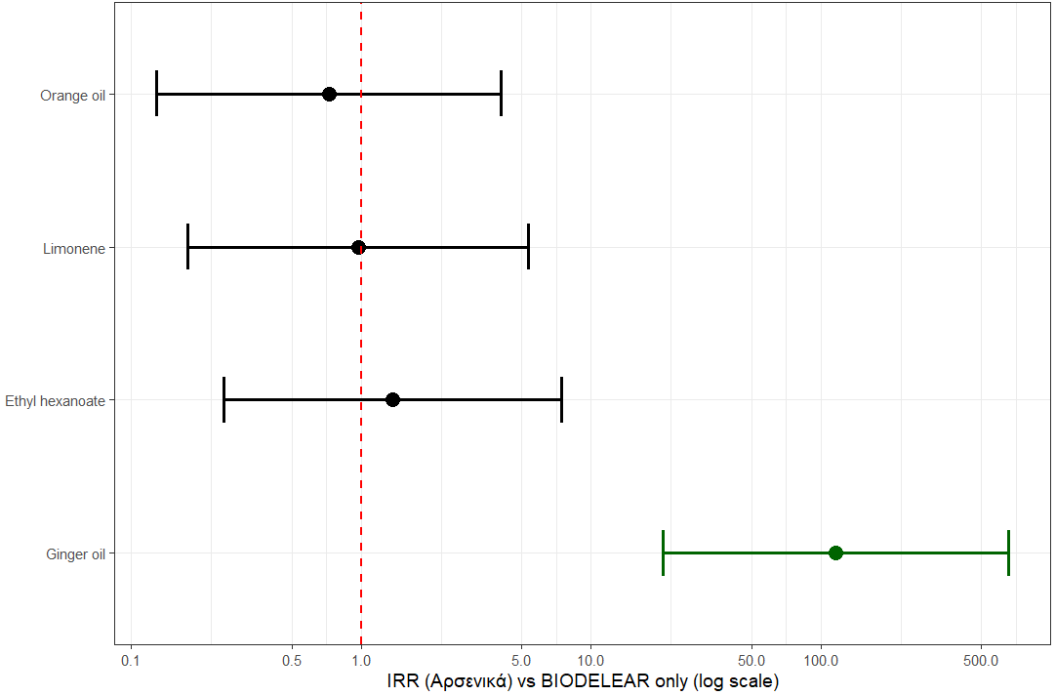
Διάγραμμα 3.2.1- 6. Forest plot - IRR συλλήψεων αρσενικών vs Biodelear μόνο.

Όλοι οι τύποι ελκυστικών εκτός από το ginger oil παρουσίασαν υψηλή αναλογία θηλυκών. Συγκεκριμένα, το Biodelear μόνο συνέλαβε 76.6% θηλυκά (95% CI: 58.9-88.2%). Αντίθετα, το ginger oil παρουσίασε εξαιρετικά υψηλή αναλογία αρσενικών (0.9% θηλυκά, 95% CI: 0.3-2.3%), με 370 φορές μικρότερη πιθανότητα σύλληψης θηλυκού σε σύγκριση με το Biodelear μόνο (OR=0.003, 95% CI: 0.001-0.009, p<0.001). Οι υπόλοιποι τύποι ελκυστικών διατήρησαν παρόμοια ή υψηλότερη αναλογία θηλυκών με τον μάρτυρα: orange oil 84.4% θηλυκά (95% CI: 69.6-92.7%, OR=1.65, p=0.331), (R)-(+)-limonene 84.5% θηλυκά (95% CI: 70.2-92.7%, OR=1.67, p=0.311), και ethyl hexanoate 85.2% θηλυκά (95% CI: 72.4-92.7%, OR=1.76, p=0.259), χωρίς σημαντικές διαφορές από το Biodelear μόνο (όλα p>0.05) (Πίνακας 3.2.1-5, Διάγραμμα 3.2.1-7).

Πίνακας 3.2.1- 5. Αναλογία θηλυκών ανά τύπο ελκυστικού (Binomial GLMM). Τα Odds Ratios δείχνουν τη σχετική πιθανότητα σύλληψης θηλυκού σε σύγκριση με το Biodelear μόνο (reference level). Τα p-values αναφέρονται στη σύγκριση κάθε τύπου ελκυστικού με τον μάρτυρα.
Treatment | Prop. Females (95% CI) | Difference vs Control (95% CI) | p-value
Biodelear only | 0.766 (0.589-0.882) | -
Orange oil | 0.844 (0.696-0.927) | 1.653 (0.599-4.563) | 0.331
(R)-(+)-Limonene | 0.845 (0.702-0.927) | 1.669 (0.619-4.497) | 0.311
Ethyl hexanoate | 0.852 (0.724-0.927) | 1.757 (0.659-4.682) | 0.259
Ginger oil | 0.009 (0.003-0.023) | 0.0027 (0.0008—0.0089) | < 0.001

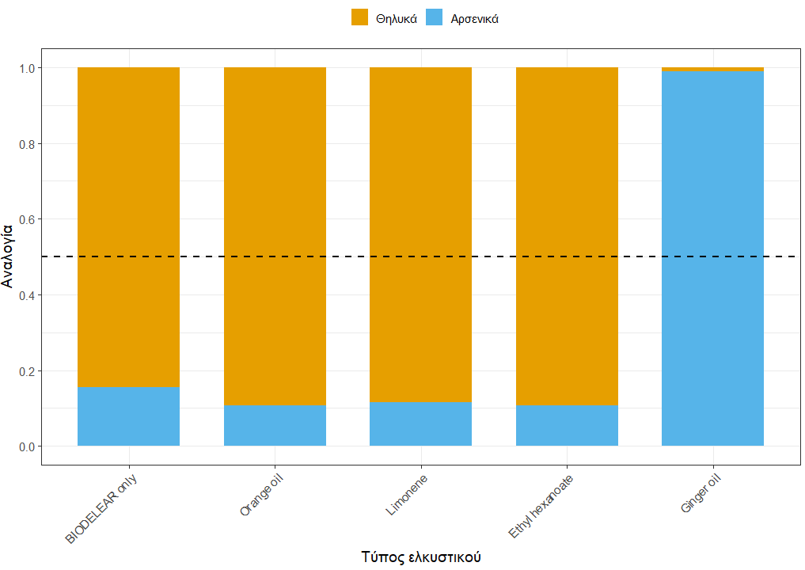
Διάγραμμα 3.2.1- 7. Αναλογία φύλου ανά τύπο ελκυστικού.

Τα αποτελέσματα της παρούσας μελέτης δείχνουν ότι τα αιθέρια έλαια orange oil, limonene και ethyl hexanoate δεν μεταβάλλουν την αποτελεσματικότητα του Biodelear για την παγίδευση της μύγας της Μεσογείου. Αυτό υποδηλώνει ότι το Biodelear, ως ισχυρό τροφικό ελκυστικό, είναι ήδη αποτελεσματικό για την προσέλκυση θηλυκών και η προσθήκη αυτών των ελαίων δεν προσφέρει πρόσθετο όφελος σε συνθήκες πεδίου (Kouloussis et al., 2022).
Αντίθετα, το ginger root oil λειτούργησε ως σχεδόν αποκλειστικό ελκυστικό αρσενικών (99% αρσενικά, 116× αύξηση συλλήψεων), χωρίς επίδραση σε θηλυκά. Αυτό συμφωνεί με προηγούμενες μελέτες που έδειξαν ότι το ginger root oil ενισχύει τη σεξουαλική δραστηριότητα των αρσενικών αλλά δεν λειτουργεί ως τροφικό ελκυστικό (Papadopoulos et al., 2006; Shelly et al., 2018). Για προγράμματα μαζικής παγίδευσης, όπου η προσέλκυση θηλυκών είναι κρίσιμη για τη μείωση του πληθυσμού, το ginger oil δεν συνιστάται λόγω της εξαιρετικά χαμηλής προσέλκυσης θηλυκών (1.0%).

ΣΥΝΟΨΗ ΚΑΙ ΣΥΜΠΕΡΑΣΜΑΤΑ
Στην παρούσα εργασία αξιολογήθηκε η αποτελεσματικότητα του Biodelear σε συνδυασμό με αιθέρια έλαια (orange oil, limonene, ethyl hexanoate, ginger oil) στην παγίδευση της μύγας της Μεσογείου σε συνθήκες πεδίου. Τα αποτελέσματα έδειξαν ότι τα orange oil, limonene και ethyl hexanoate δεν επηρέασαν σημαντικά τις συλλήψεις (συνολικές, θηλυκών ή αρσενικών) σε σύγκριση με το Biodelear μόνο, υποδηλώνοντας ότι το Biodelear είναι ήδη αποτελεσματικό ως πρωτεϊνικό ελκυστικό, χωρίς πρόσθετο όφελος από host volatiles (Kouloussis et al., 2022).
Αντίθετα, το ginger oil παρουσίασε εξαιρετικά υψηλή εκλεκτικότητα προς τα αρσενικά (99% αρσενικά, 116× αύξηση συλλήψεων αρσενικών), χωρίς επίδραση σε θηλυκά. Στη βιβλιογραφία επιβεβαιώνεται ότι το ginger root oil (linalool) λειτουργεί ως ενισχυτής της σεξουαλικής δραστηριότητας των αρσενικών και όχι ως τροφικό ελκυστικό (Papadopoulos et al., 2006; Shelly et al., 2018). Επομένως, για προγράμματα μαζικής παγίδευσης, όπου η προσέλκυση θηλυκών είναι κρίσιμη, το ginger oil δεν συνιστάται.
Συμπερασματικά, το Biodelear μόνο παραμένει μία από τις καλύτερες επιλογές για προγράμματα παρακολούθησης και μαζικής παγίδευσης της μύγας της Μεσογείου, χωρίς πρόσθετο όφελος από τα δοκιμασθέντα αιθέρια έλαια.

ΠΑΡΑΡΤΗΜΑ Ι
Βιβλιογραφικές Αναφορές
Antonatos, S., Papadopoulos, N. T., Anastasaki, E., Kimbaris, A., & Papachristos, D. P. (2021). Oviposition responses of female mediterranean fruit flies (Diptera: Tephritidae) to fruit volatile compounds. Journal of Economic Entomology, 114(6), 2307-2314.

Colacci, M., Trematerra, P., & Sciarretta, A. (2022). Evaluation of trap devices for mass trapping of Ceratitis capitata (Diptera: Tephritidae) populations. Insects, 13(10), 941.

Kouloussis, N. A., Mavraganis, V. G., Damos, P., Ioannou, C. S., Bempelou, E., Koveos, D. S., & Papadopoulos, N. T. (2022). Trapping of Ceratitis capitata using the low-cost and non-toxic attractant Biodelear. Agronomy, 12(2), 525.

Papadopoulos, N. T., Shelly, T. E., Niyazi, N., & Jang, E. (2006). Olfactory and behavioral mechanisms underlying enhanced mating competitiveness following exposure to ginger root oil and orange oil in males of the Mediterranean fruit fly, Ceratitis capitata (Diptera: Tephritidae). Journal of Insect Behavior, 19(3), 403-418.

Papadopoulos, N. T., Papachristos, D. P., & Ioannou, C. (2015). Citrus fruits and the Mediterranean fruit fly. Acta Hortic, 1065, 1009-1018.

Papanastasiou, S. A., Ioannou, C. S., & Papadopoulos, N. T. (2020). Oviposition‐deterrent effect of linalool–a compound of citrus essential oils–on female Mediterranean fruit flies, Ceratitis capitata (Diptera: Tephritidae). Pest Management Science, 76(9), 3066-3077.

